Треугольники

a, b, c - стороны треугольника.
a, b, g - внутренние углы треугольника.
aў, bў, gў - внешние углы треугольника.
h_{a} , h_{b} , h_{c} - высоты треугольника, опущенные из вершин треугольника на прямые, содержащие соответствующие противоположные стороны a, b, c.
m_{a} , m_{b} , m_{c} - медианы треугольника, соединяющие вершины треугольника с серединами противолежащих сторон a, b, c.
l_{a} , l_{b} , l_{c} - биссектрисы треугольника, соединяющие вершины треугольника с точками на противолежащих сторонах a, b, c.
MN - средняя линия треугольника.
Р - периметр треугольника.
р - полупериметр треугольника.
R - радиус окружности, описанной около треугольника.
r - радиус окружности, вписанной в треугольник.
S_{ΔABC} - площадь треугольника АВС.
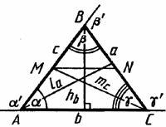
Сумма углов треугольника
a + b + g = 180°.
Свойства внешних углов треугольника
aў = b + g, bў = a + g, gў = a + b,
aў > b, aў > g, bў > a, bў > g, gў > a, gў > b,
Неравенство треугольника
a < b + c, b < a + с, c < a + b.
Соотношения между сторонами и углами треугольника
Если с < а, то γ < α.  Если с < b, то γ < β.  Если α < β, то a < b.  Если β > γ, то b > c. | Если a > c, то α > γ.  Если a < b, то α < β.  Если γ < α, то a < b.  Если α > γ, то b > c.

Теорема синусов
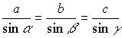
Теорема косинусов
a²=b²+c²-2bc cosa,
b²=a²+c²-2ac cosb,
c²=a²+b²-2ab cosg,
Периметр и полупериметр треугольника
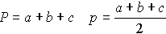
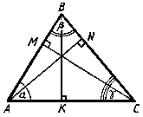
Свойства средней линии треугольника
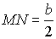

Площадь треугольника
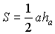, 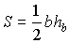, 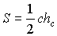
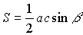, 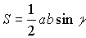, 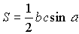
(формула Герона)
Равнобедренный треугольник
a=c, Рa=Рg,
h_{b}=m_{b}=l_{b}.
Равносторонний треугольник
a=b=c, a=b=g=60°;
h_{a}=l_{a}=m_{a}, h_{b}=l_{b}=m_{b}, h_{c}=l_{c}=m_{c};
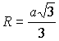, 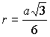, 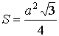
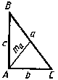
Прямоугольный треугольник
a =90°, b, c - катеты, a - гипотенуза,
a²=b²+c² (теорема Пифагора);

